Министерство науки и высшего образования Российской Федерации  
Федеральное государственное автономное учреждение высшего образования «Пермский национальный исследовательский политехнический университет»

Электротехнический факультет  
Кафедра «Информационные технологии и автоматизированные системы»

**О Т Ч Ё Т  
по творческой работе**  
Тема: Коммивояжеёр

Выполнил студент группы ИВТ-22-2б  
Кучугова Яна Александровна

Проверил доцент кафедры ИТАС  
Полякова О.А.

Пермь 2023

**Постановка задания:**

Реализовать коммивояжёр. Реализовать метод ветвей и границ, обход в глубину, ширину и алгоритм Дейкстры.

**Алгоритм программы:**

После запуска программы на экран выходит окно, в котором пользователь может ввести желаемое количество вершин (городов), создать по ним таблицу, заполнить её и показать граф. Кроме вышеперечисленных функция можно добавить, удалить, а также обойти граф по двум алгоритмам: в глубину и в ширину. Помимо этого, реализованы алгоритм Дейкстры и метод ветвей и границ. При нажатии на выбранную функцию на экран выходит информирующее окно с выполненной функией.

**Скриншоты работы программы:**

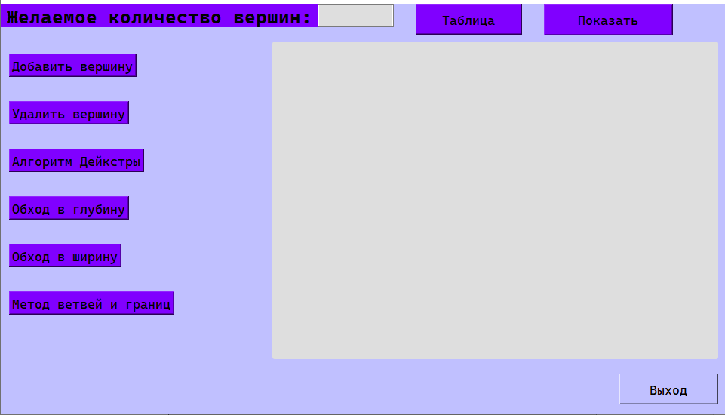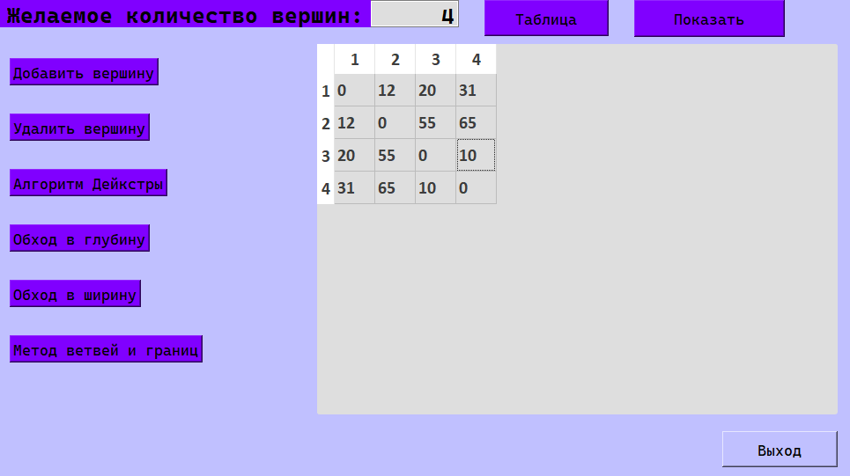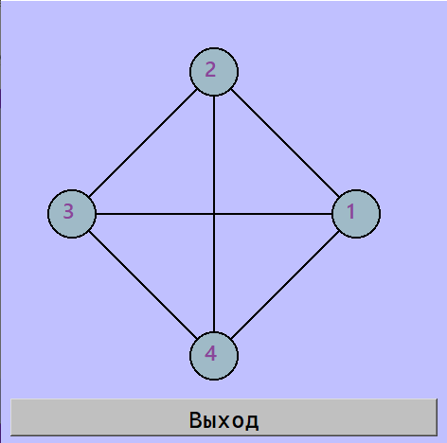

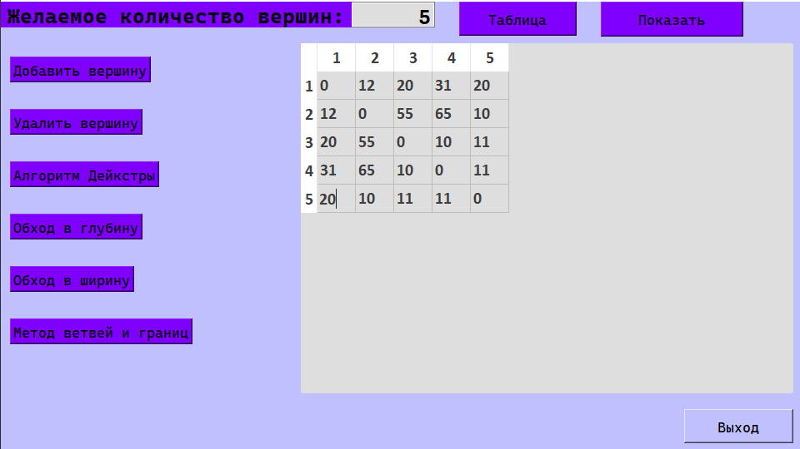

Исполнена функция добавления вершины (города)

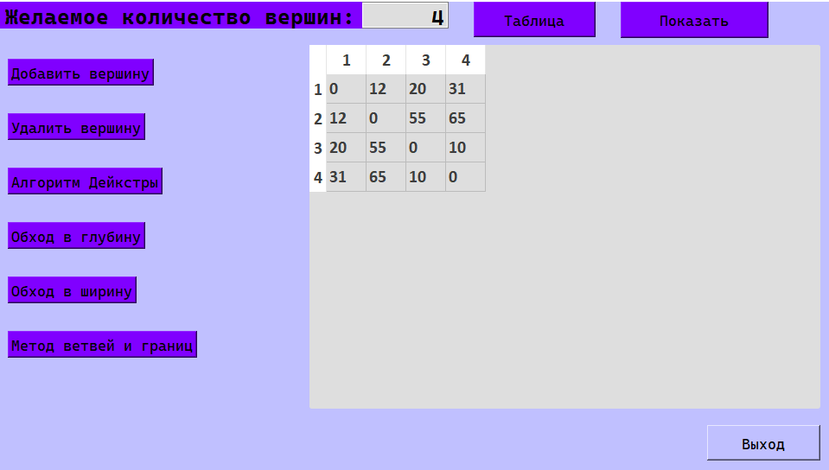

Выполнена функция удаления вершины

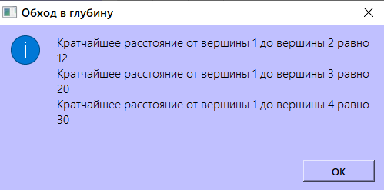

Продемонстрированно решение с помощью алгоритма Дейкстры

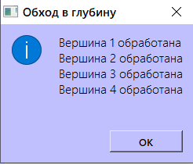

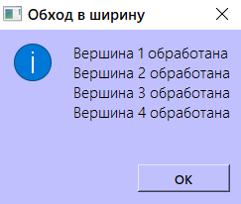

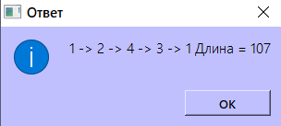

Метод ветвей и границ

**UML-диаграмма:**

